MITTEILUNG AN DEN ARBEITGEBER

( § 5 Abs. 1 AWbG)

…………………………………………………………………………………………………………
Name Vorname

……………………………………………………………………………………………………………………………………
Straße (PLZ) Ort

Ich teile Ihnen mit, dass ich den Besuch folgender Bildungsveranstaltung im Rahmen der Anwendung des Arbeitnehmerweiterbildungsgesetzes beabsichtige.

Termin: 25.09.-29.09.2023 (HVHS 70/23)

Thema: Leipzig – Stadt der friedlichen Revolution
und der Freiheit

Veranstaltungsort: Galerie Hotel Leipziger Hof
Hedwigsstraße 1-3
04315 Leipzig

Bildungsträger: „Heimvolkshochschule der KAB (Katholische Arbeitnehmer- Bewegung) im Erzbistum Paderborn e.V.“ anerkannt durch die Bezirksregierung Arnsberg gem. § 10 f AWbG
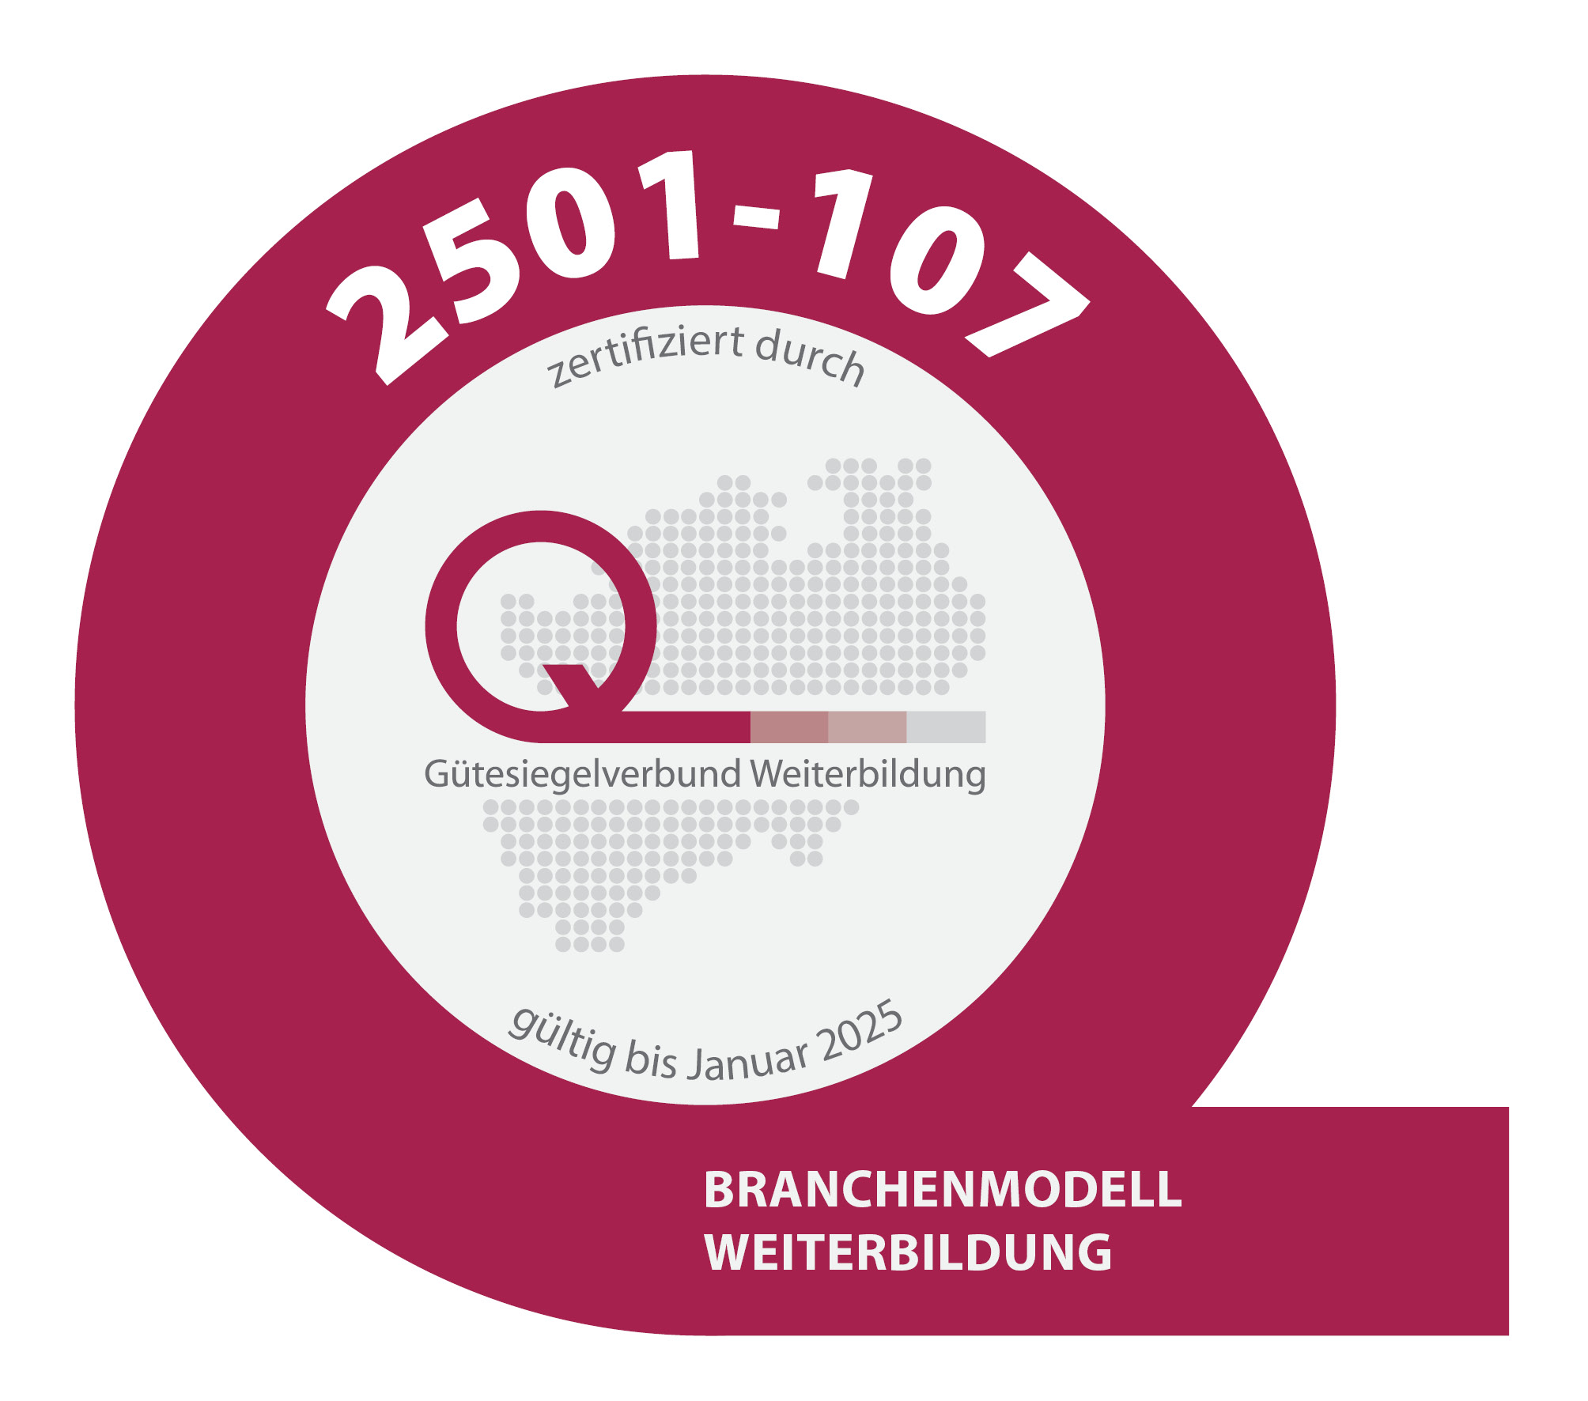

Ort/Datum: …………………………………………..

Unterschrift:…………………………………………..

Arbeitnehmer/in

Bildungseinrichtung:

Heimvolkshochschule der KAB im Erzbistum Paderborn e.V. im Juni 2022

HVHS der KAB im Erzbistum Paderborn
Brüderstr. 27
59065 Hamm
Mail: postfach@hvhs-nrw.de
Internet: www.hvhs-nrw.de gez. Cornelius Bracht
- Bildungsreferent -

